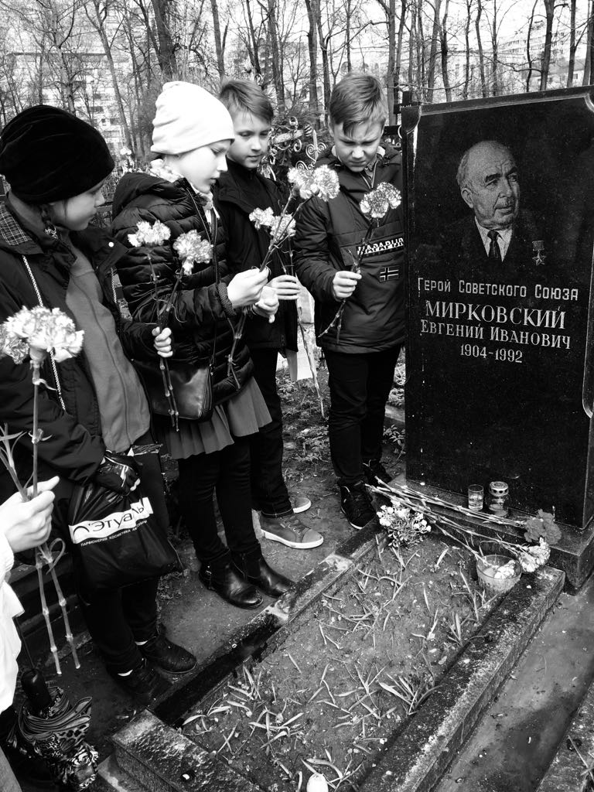Ко Дню Победы в Великой Отечественной войне 1941-1945 гг., учащиеся 4-х классов ГБОУ Школы №962 совместно с родительской общественностью и классными руководителями, провели 26 апреля 2018 г. мемориально-патронатную акцию на Миусском кладбище по благоустройству памятников героям Советского Союза Климанову Ивану Кирилловичу и Мирковскому Евгению Ивановичу. Ребята помыли памятник, убрали листву, прочитали стихотворения, почтили память минутой молчания и возложили цветы.
